报价表模板：

金雁宾馆青铜器及摆件报价清单
序号 | 名称 | 图片 | 规格 | 单价 | 数量 | 总金额
1 | 戴冠纵目面具 | 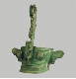 | 20.7cm |  | 1
2 | 纵目面具 | 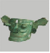 | 16.5cm |  | 1
3 | 青铜神树 | 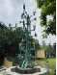 | 45cm |  | 1
4 | 爬兽青铜尊 | 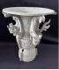 | 20cm |  | 1
5 | 平顶金面人头像  （带木座） | 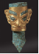 | 21.3cm |  | 1
6 | 圆顶金面人头像  （带木座） | 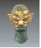 | 24.1cm |  | 1
7 | 立人神兽 | 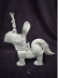 | 22cm |  | 1
8 | 喇叭座顶尊 | 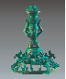 | 40cm |  | 1
9 | 三星堆金面具（残）（镀金件） | 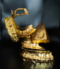 | 12cm |  | 1
10 | 三星堆龙头 | 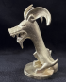 | 10cm |  | 7
11 | 陶斝 | 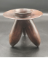 | 15cm |  | 1
12 | 羽人博山炉 | 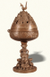 | 56cm |  | 1
13 | AI蜀绣 | 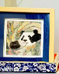 | 25.2cm |  | 4
14 | 人首鸟身像  （复原款） | 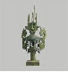 | 36cm |  | 2
15 | 飞鸟 | 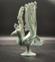 | 36cm |  | 2
16 | 凤鸟像 | 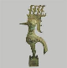 | 30cm |  | 2
17 | 凤鸟像 | 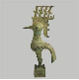 | 41cm |  | 2
18 | 花瓣立鸟  （贴金） | 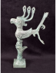 | 24.5cm |  | 1
19 | 花瓣立鸟 | 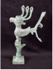 | 40cm |  | 2
20 | 公鸡像 | 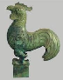 | 35cm |  | 2
21 | 青铜凤凰 | 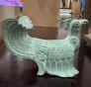 | 35cm |  | 2
22 | 云纹博山炉 | 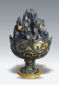 | 39cm |  | 1
23 | 鸟盖人足盉 | 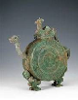 | 34.6cm |  | 1
24 | 吉祥凤尊 | 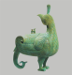 | 39cm |  | 1
25 | 方形小熊猫榉木 | 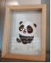 | 14cm |  | 3
26 | 方形小熊猫松木 | 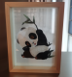 | 20.3cm |  | 2
27 | 圆形榉木熊猫 |  | 18cm |  | 5
28 | 十二生肖榉木 | 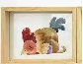 | 20cm |  | 1
29 | 镂空云纹瓶 | 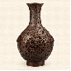 | 34cm |  | 1
30 | 方形小熊猫榉木 | 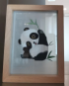 | 14cm |  | 7
31 | 方形小熊猫松木 | 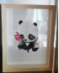 | 20.3cm |  | 3
32 | 圆形榉木熊猫 | 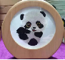 | 18cm |  | 4
33 | 平顶金面人头像  （贴金，木座） | 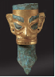 | 21.3cm |  | 1
34 | 圆顶金面人头像  （贴金，木座） | 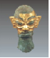 | 24.1cm |  | 1
35 | 喜鹊登梅瓶 | 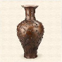 | 44.5cm |  | 1
36 | 人首鸟身像  （残） | 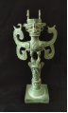 | 42.5cm |  | 1
37 | 双龙玉壶春瓶 | 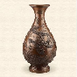 | 25.5cm |  | 1
38 | 说唱俑 | 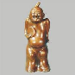 | 30cm |  | 1
39 | 青铜立人像 | 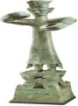 | 48cm |  | 1
40 | 陶器高柄豆（小） | 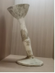 | 30.5cm |  | 1
41 | 陶器高柄豆（大） | 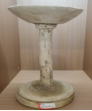 | 32.6cm |  | 1
42 | AI蜀锦蜀绣熊猫 | 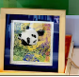 | 25.2cm |  | 6
43 | 三星堆头像蜀绣 | 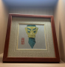 | 21cm |  | 3
44 | 方熊猫蜀绣松木 | 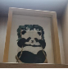 | 21cm |  | 1
45 | 陶器瓶 | 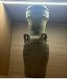 | 27.5cm |  | 1
46 | 十二生肖松木 | 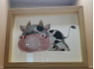 | 20cm |  | 1
47 | 三星堆陶艺手工茶壶套装 | 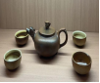 | 24.2cm |  | 2
48 | 陶酒壶 | 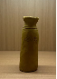 | 13.2cm |  | 2
49 | 陶矮罐 | 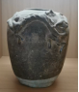 | 16.3cm |  | 1
50 | 陶三足 | 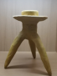 | 19.1cm |  | 1
51 | 神坛象鼻神兽 | 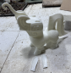 | 39cm |  | 1
52 | 三星堆金面具（残）（贴金） | 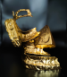 | 28cm |  | 1
53 | 三星堆金面具（残）（贴金） | 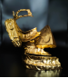 | 19cm |  | 1
54 | 圆顶金面人头像  （贴金，木座） | 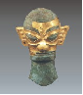 | 48.1cm |  | 1
55 | 平顶金面人头像  （贴金，木座） | 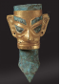 | 42.5cm |  | 1
56 | 鹰形头 | 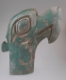 | 40cm |  | 1
57 | 黄金面具（镀金） | 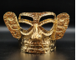 | 30cm |  | 1
58 | 纵目面具 | 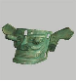 | 22cm |  | 1
59 | 扭头跪坐人像 | 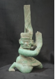 | 47cm |  | 1
60 | 爬行青铜尊 | 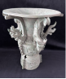 | 28.7cm |  | 1
61 | 青铜神树 | 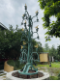 | 45cm |  | 1
62 | 持凤立人像 | 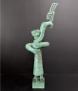 | 58cm |  | 1
63 | 骑兽顶尊人像 | 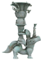 | 60cm |  | 1
64 | 飞龙（镀金） | 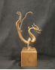 | 35cm |  | 1
65 | 熊猫蜀绣大 | 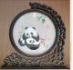 | 31cm |  | 2
66 | AI蜀绣 | 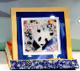 | 25.2cm |  | 1
合计 |  |  |  |  | 110

报价有效期（不低于30天）：
联系人：
（报价单位认为需补充其他资料）

报价人（盖章）：
报价时间：

